Лабораторная работа № 1

Установка ОС Linux
Студент: Sackolassine
Группа: НПИБД-02-25
Операционная система: Fedora Sway 41
Виртуализация: QEMU/KVM
Год: 2026

Слайд 2. Цель работы
- Установить Linux в виртуальной машине.
- Выполнить первоначальную настройку системы.
- Изучить команды диагностики Linux.
- Получить сведения о ядре, процессоре, памяти и файловых системах.

Слайд 3. Используемые средства
- Хостовая ОС: Ubuntu Linux.
- Гостевая ОС: Fedora Sway 41.
- Виртуализация: QEMU/KVM.
- Установочный образ: Fedora-Sway-Live-x86_64-41-1.4.iso.
- Виртуальный диск: QCOW2.
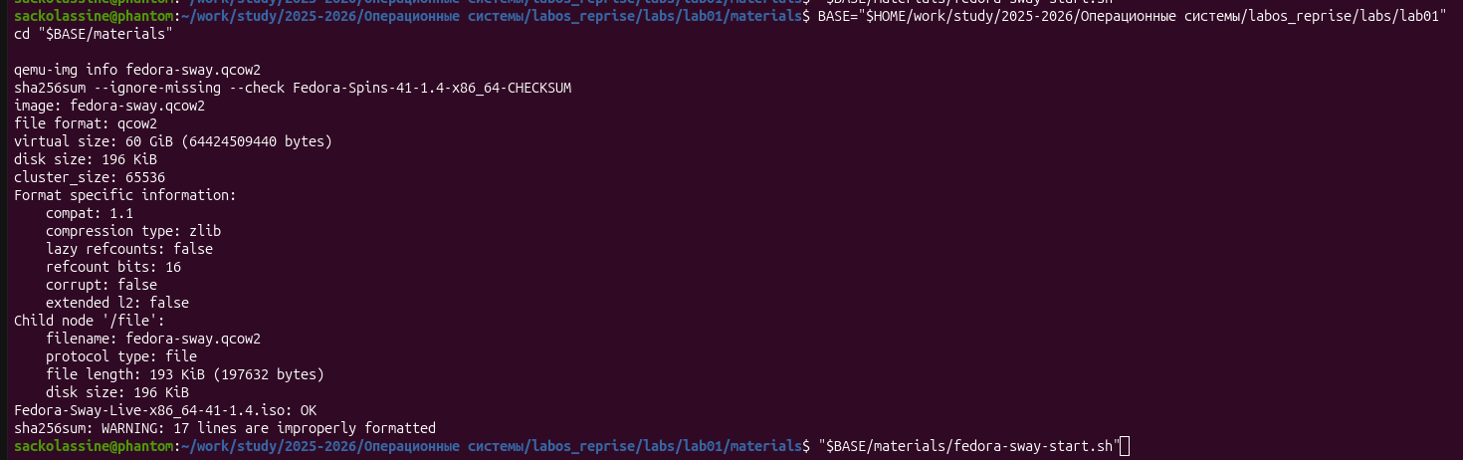
Подготовка виртуальной машины

Слайд 4. Запуск виртуальной машины
Виртуальная машина запускается с помощью QEMU/KVM.
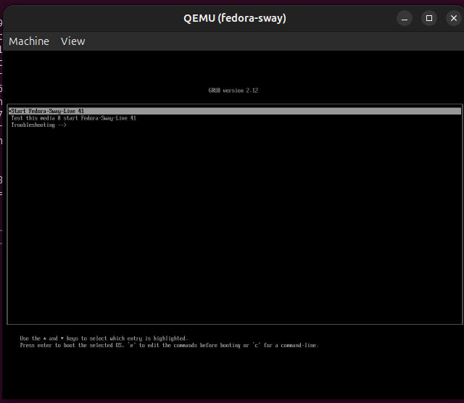
Запуск QEMU

Слайд 5. Установка Fedora
- Запуск установочного ISO-образа.
- Открытие среды Fedora Live.
- Запуск установщика операционной системы.
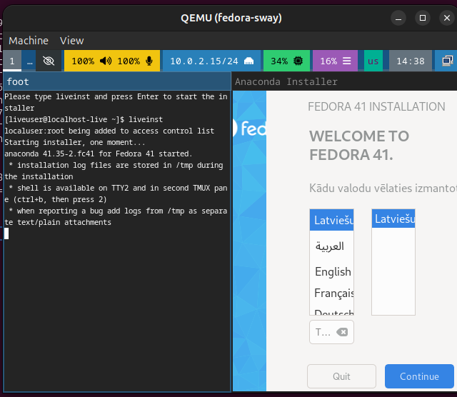
Fedora Live
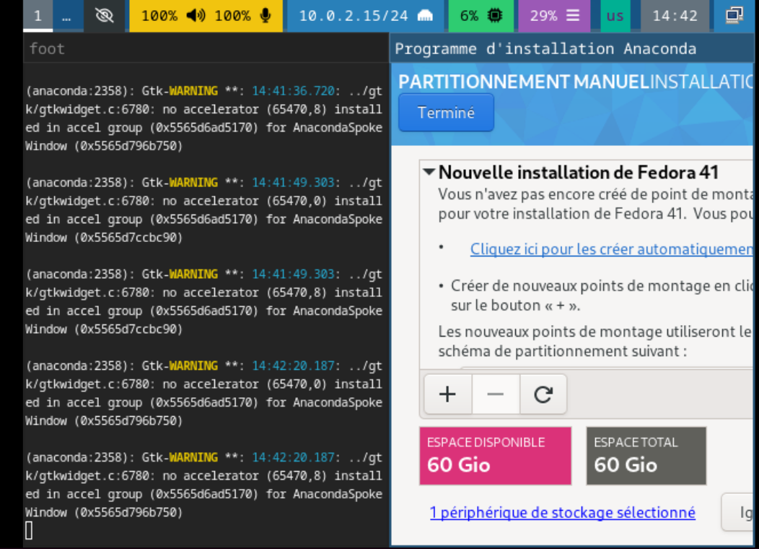
Установщик Fedora

Слайд 6. Настройка установки
- Настройка клавиатуры.
- Выбор виртуального диска.
- Завершение установки.
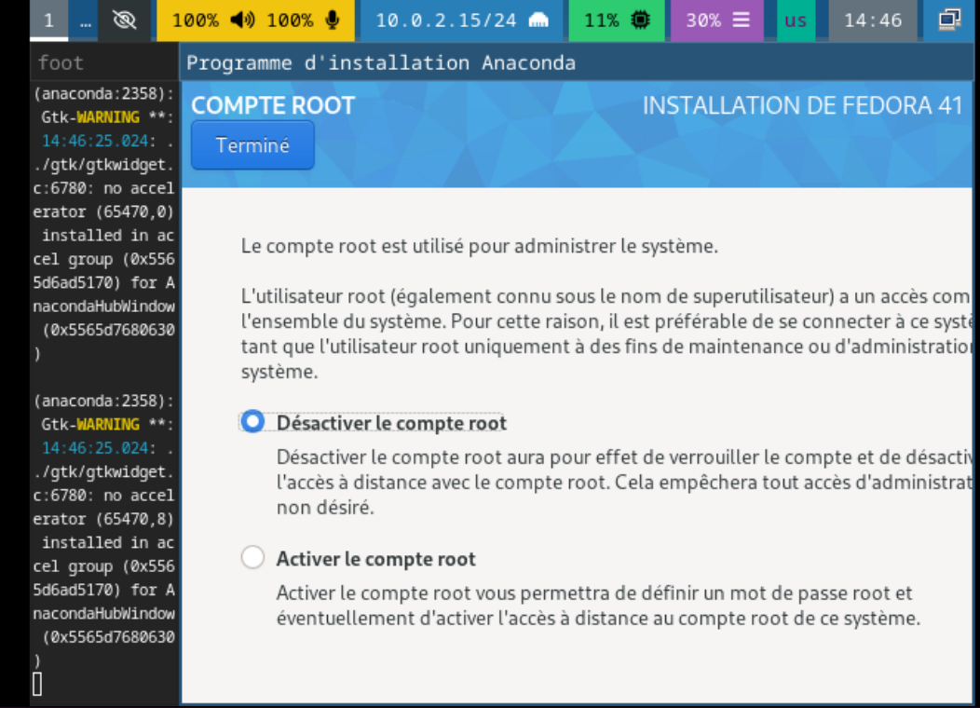
Настройка клавиатуры
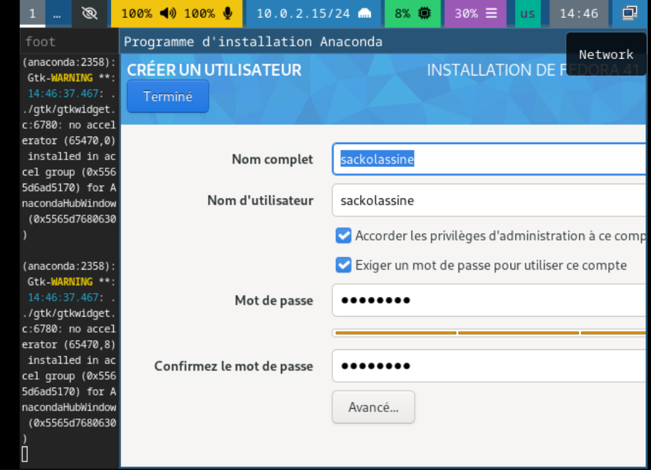
Выбор диска

Слайд 7. Первый запуск
После установки была выполнена попытка входа в систему. Возникшую проблему авторизации удалось диагностировать и восстановить доступ.
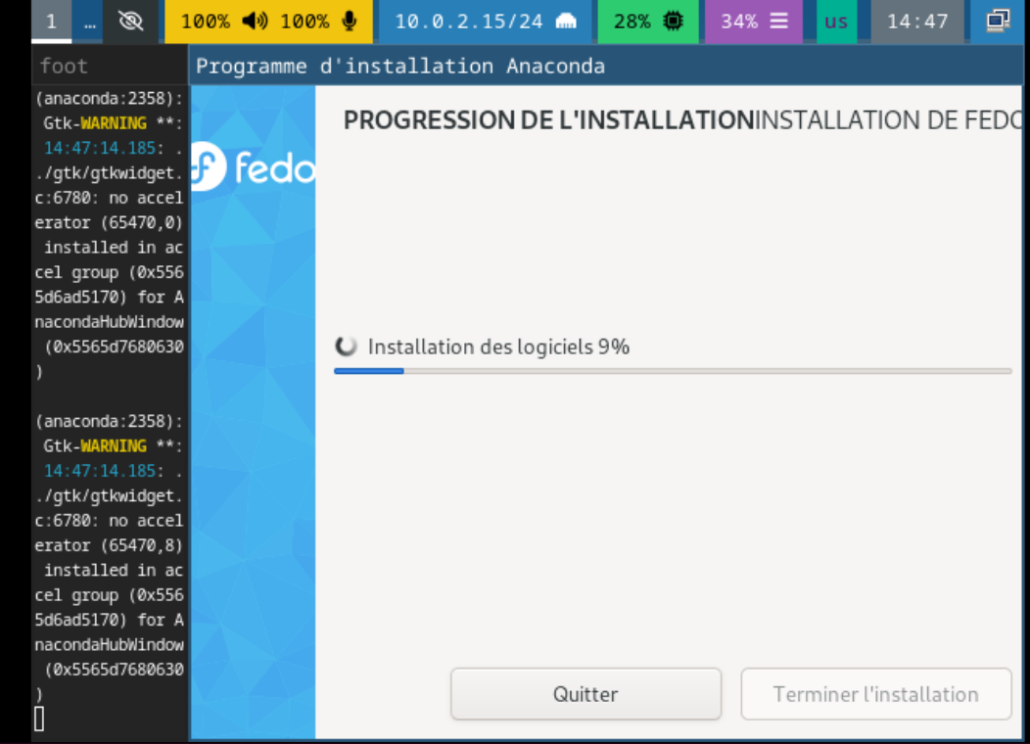
Первый вход
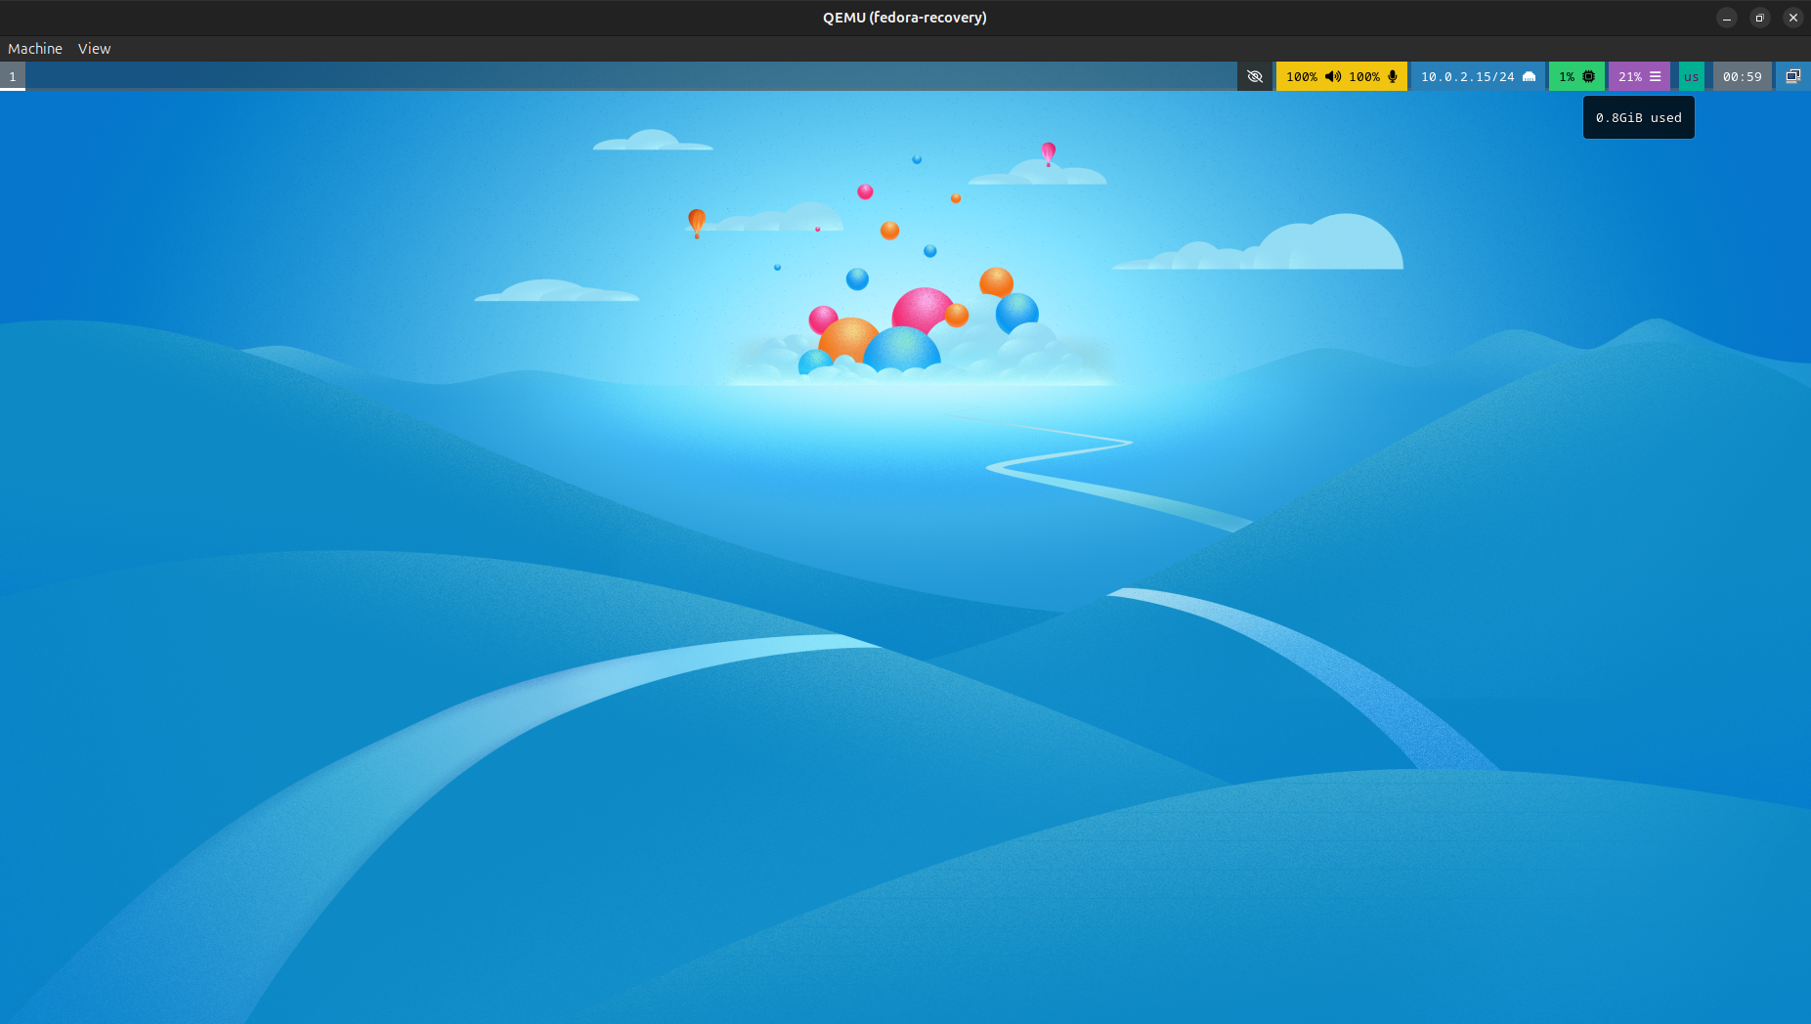
Восстановление доступа

Слайд 8. Работа в терминале
После восстановления доступа был открыт терминал Fedora Sway.
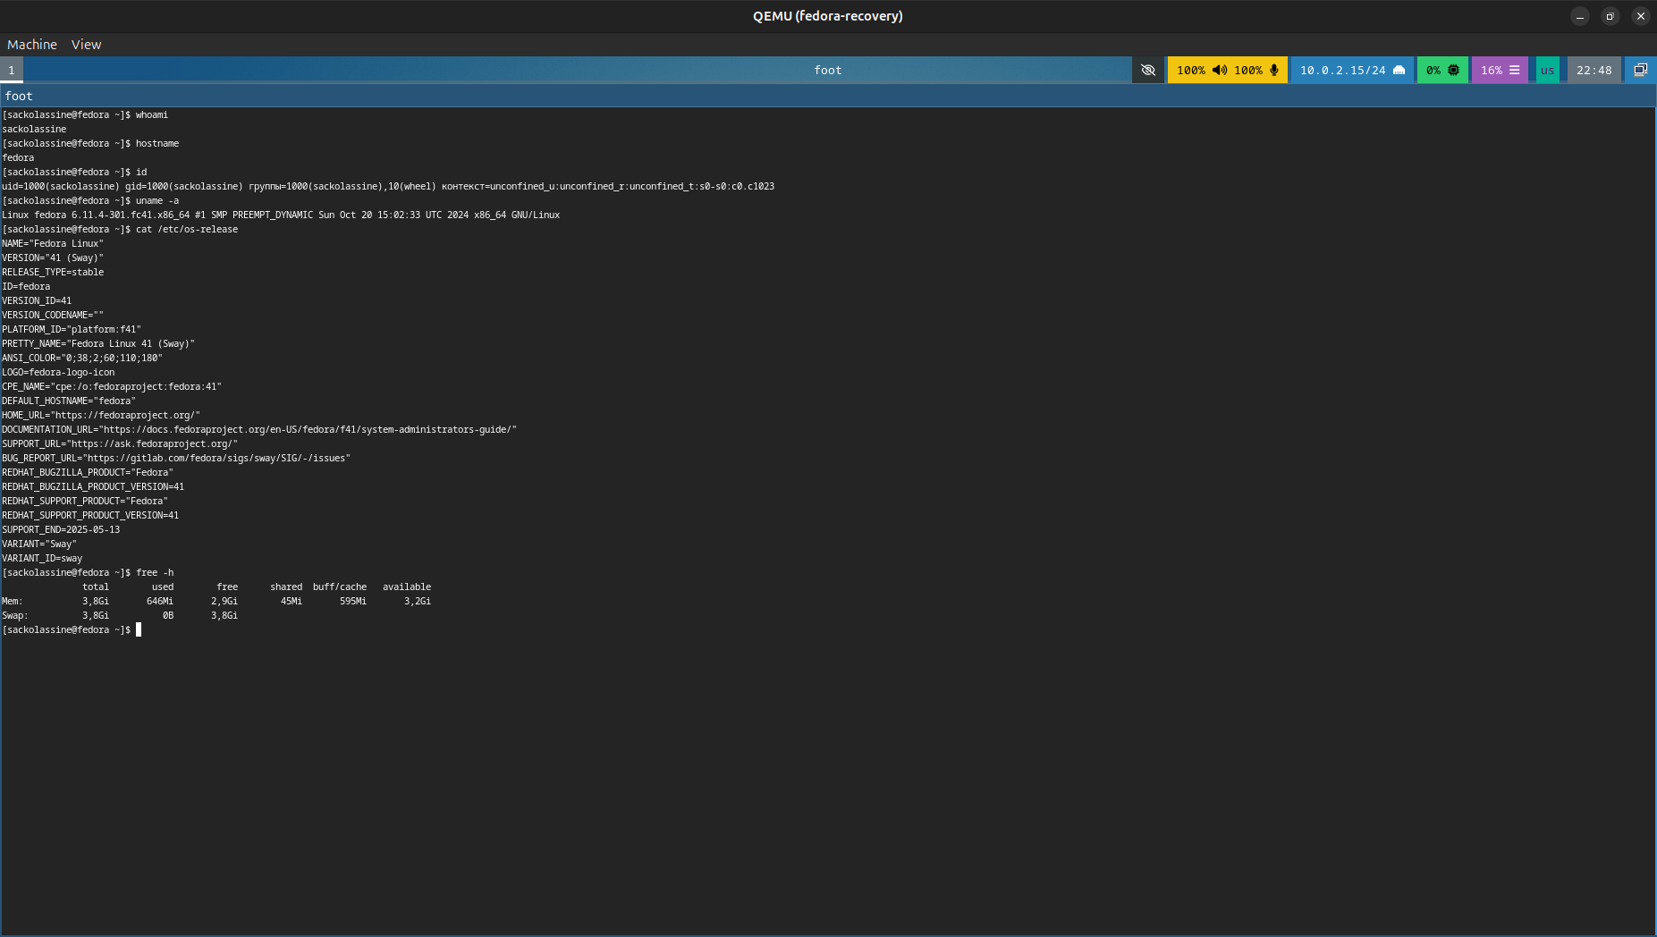
Терминал Fedora

Слайд 9. Информация о системе
Основные команды диагностики:
uname -a
cat /etc/os-release
- uname -a — информация о ядре и архитектуре.
- cat /etc/os-release — сведения о дистрибутиве.
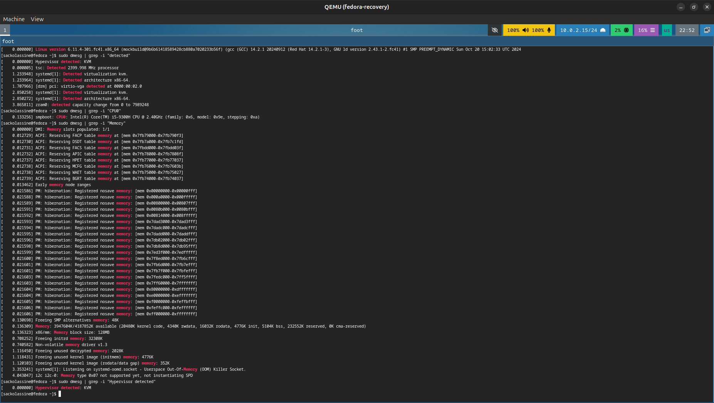
Информация о системе

Слайд 10. Ядро, процессор и память
sudo dmesg
sudo dmesg | grep -Ei 'Linux version|CPU0|MHz|Memory|hypervisor'
free -h
lscpu
Команды позволяют изучить сообщения ядра, сведения о процессоре и объём оперативной памяти.
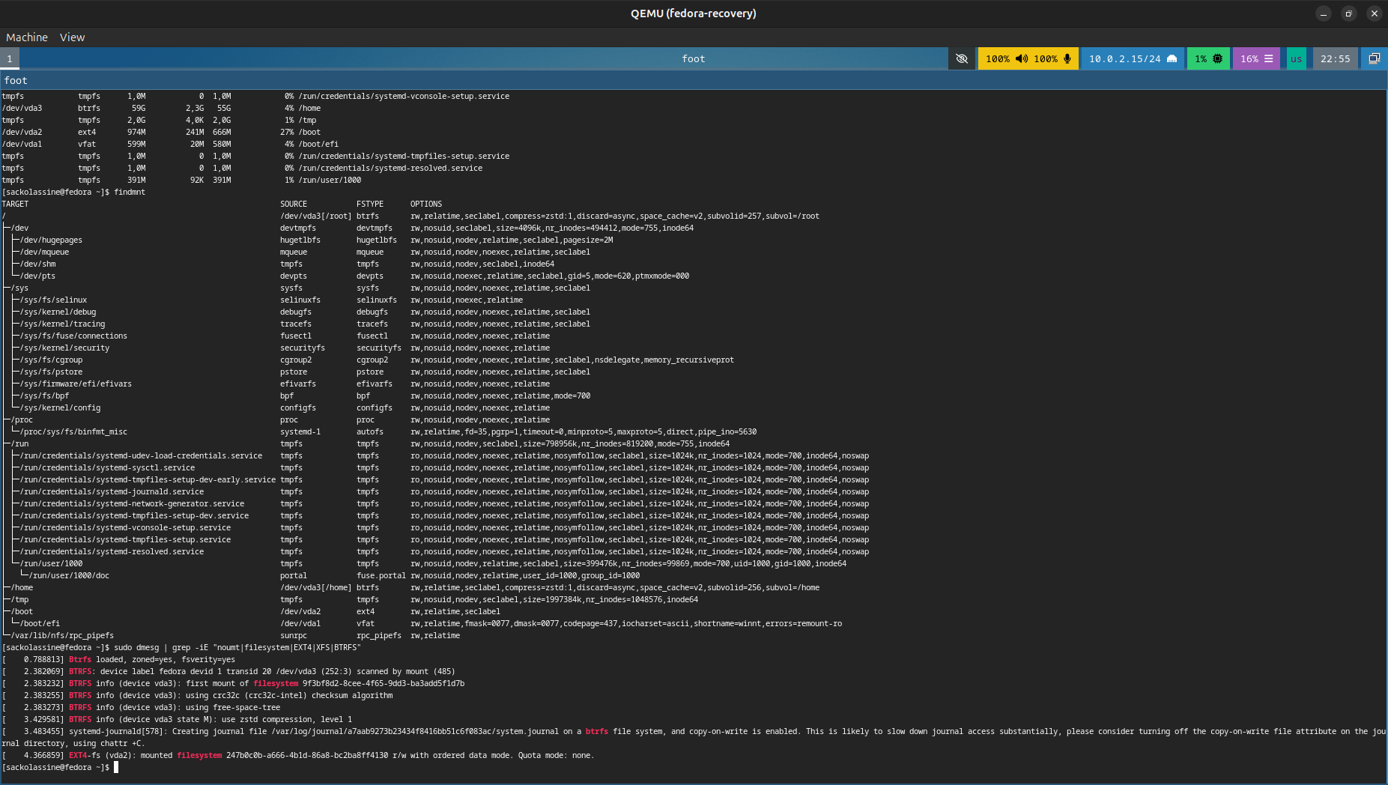
Информация о ядре
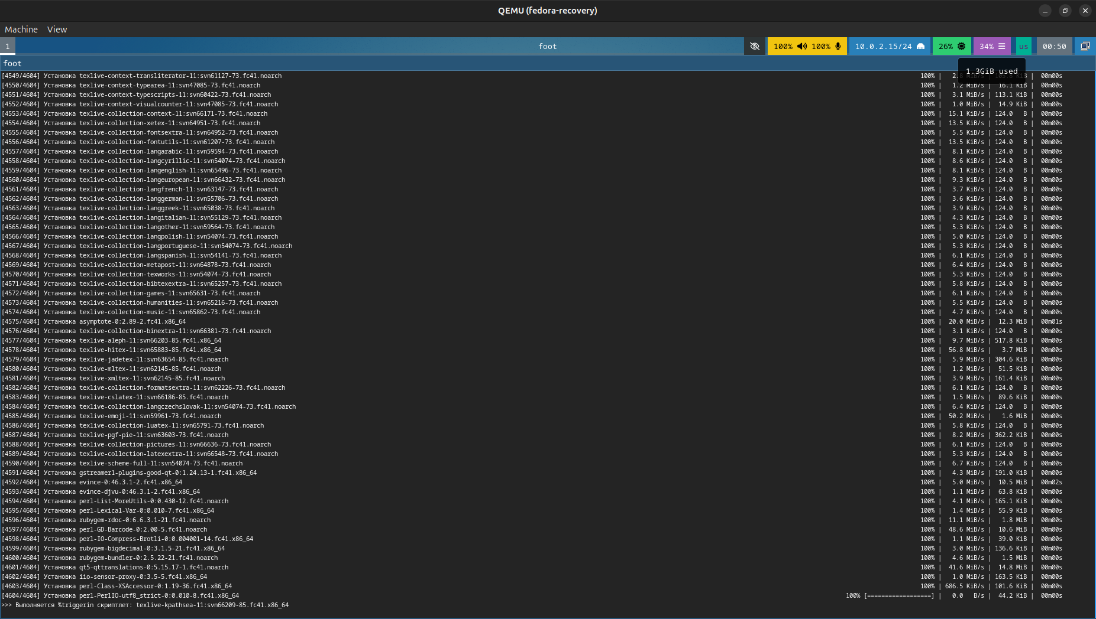
Память и процессор

Слайд 11. Файловые системы
findmnt
lsblk -f
df -hT
- findmnt — точки монтирования.
- lsblk -f — диски, разделы и типы файловых систем.
- df -hT — использование места на файловых системах.
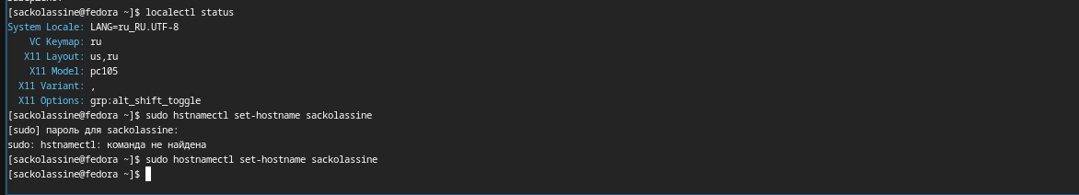
Файловые системы

Слайд 12. Основные выводы
- Подготовлена виртуальная среда QEMU/KVM.
- Установлена Fedora Sway 41.
- Восстановлен доступ к установленной системе.
- Изучены команды диагностики Linux.
- Подготовлены снимки экрана, документирующие этапы работы.

Спасибо за внимание!

